ЮИД (12.05 по 20.05 )

Задание: Изучить материал. Сделать самостоятельную работу.

Сроки выполнения: 5 дней.
Куда скидывать задание:
на электронную почту khisamievaludmila@mail.ru

Тема Занятия:

Составление памятки: «Юному велосипедисту».

Добрый день, ребята!
Прошу Вас, пройти по ссылке для просмотра нашего занятия.

Посмотрите фильм:http://sakla.ru/video-lesson/type1
Споем песню и узнаем о велосипедных дорожках:http://sakla.ru/karaoke/38-velodorozhka

Задание:

Составить памятку «Юный велосипедист».

Сначала изучи и повтори материал:

ПАМЯТКА ЮНОМУ ВЕЛОСИПЕДИСТУ ЮНЫЙ ДРУГ!

Вот и настала теплая пора, и так хочется на велосипеде выехать на дорогу, почуствовать себя настоящим водителем НО ... СТОП! Запрещается без сопровождения несовершеннолетнего лица управлять на дороге лицам моложе четырнадцати лет. До 14 лет дети могут ездить на велосипеде только во дворах, на специальных площадках, по велодорожкам. Дети младшего возраста выезжая на улицу, подвергают свою жизнь опасности, потому что они могут растеряться, потерять управление и стать участниками дорожно-транспортного происшествия.

П О М Н И !
Проезжая часть дороги - не место для катания на велосипеде. Прежде чем выехать из дома, велосипедист обязан:
• проверить руль - легко ли он поворачивается;
• проверить шины - хорошо ли оны накачаны;
• проверить, в порядке ли тормоза - смогут ли они тотчас остановить велосипед перед неожиданным препятствием;
• проверить, рпаботает ли звонок, чтобы вовремя предупредить идущих впереди пешеходов;
• проверить наличие и исправность фонарей и отражателей.

ПРАВИЛА для велосипедиста:
Двигаться нужно по велодорожкам. При отсутствии велодорожек, тротуара, обочины можно двигаться по проезжей части на расстоянии не более 1 метра от края проезжей части в один ряд.
Выезжать за эти пределы разрешается лишь для объезда препятствия, с соблюдением мер безопасности. Перед осуществлением маневра, необходимо заблаговременно подать сигнал и убедиться в безопасности его выполнения.
При пересечении перекрёстков и широких улиц, велосипедист должен сойти с велосипеда и вести его за руль, соблюдая правила дорожного движения для пешеходов.
В тёмное время суток необходимо включать на велосипеде приборы освещения.
Водителю велосипеда запрещается:
• использовать технически неисправные велосипеды, а также оборудование с нарушением требований завода-изготовителя;
• двигаться, не держась за руль и (или) не держа ноги на педалях (подножках);
• поворачивать налево или разворачиваться на дороге, имеющей трамвайный путь, и на дороге, имеющей более одной полосы для движения в данном направлении;
• двигаться по дороге в условиях снегопада и (или) гололедицы.;
• перевозить пассажиров, за исключением перевозки детей в возрасте до семи лет на дополнительном специально оборудованном сиденье.

При движении на велосипеде в темное время суток на велосипеде должны быть включены: спереди - фара белого цвета, сзади - фонарь красного цвета. Велосипедист должен надеть защитный шлем и световозвращающие элементы (жилет, браслеты, повязки и др.).

Главный навык велосипедиста -держать равновесие.
Для этого необходимо научиться ездить медленно, а также управлять велосипедом одной рукой, что поможет тебе во время движения подавать сигналы маневра, не боясь упасть.
Сигналу левого поворота соответствует вытянутая в сторону левая рука либо правая, вытянутая и согнутая в локте под прямым углом Сигналу правого поворота соответствует вытянутая в сторону правая рука либо левая, вытянутая в сторону и согнутая в локте под прямым углом Сигналу остановки соответствует поднятая вверх рука
И не забывай, что дорога требует от тебя ВНИМАНИЯ, УВАЖЕНИЯ, ОТВЕТСТВЕННОСТИ!
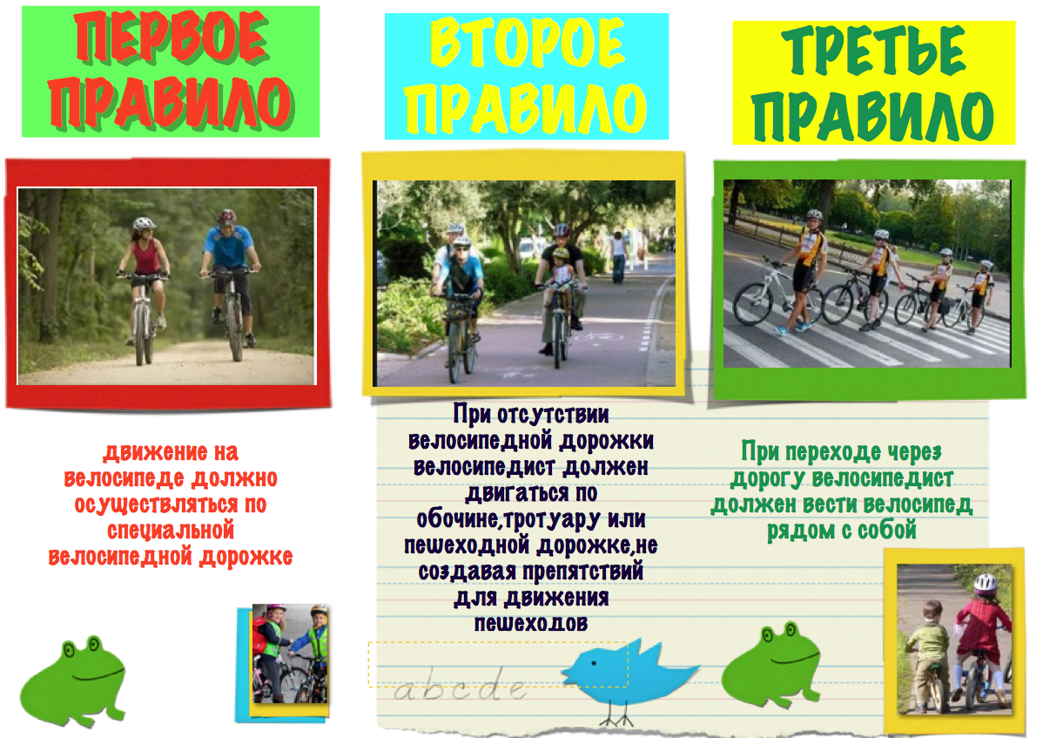

А теперь давай нарисуй свою памятку, чтобы ты рассказал Юным велосипедистам!!!!
Молодец!

Также давай посмотрим фильм о безопасности дома: https://www.youtube.com/watch?v=hYPfCTFVoRU

